O **Projeto I** vai treinar o seu aprendizado no **Power BI**.

O **Festas.xlsx** fornecerá as informações, 4 planilhas que contém as tabelas necessárias para o trabalho.

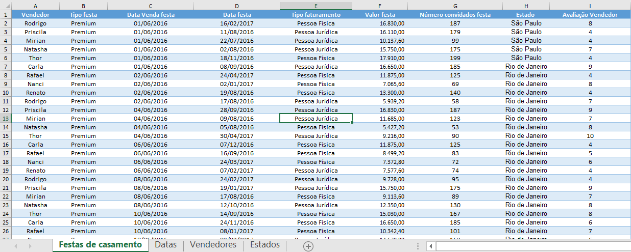

Siga os passos a seguir:

1. Abra o arquivo **Festas.XLSX** no Excel 2019 ou Office 365**.**
2. Clique na planilha **Festas.**
3. Transforme a tabela e Tabela Especial e nomeie-a como Fat_Festas (Tabela Fato).
4. Clique na planilha **Calendario**.
5. Transforme a tabela e Tabela Especial e nomeie como Dim_Calendario (Tabela Dimensão).
6. Clique na planilha **Vendedores.**
7. Transforme a tabela e Tabela Especial e nomeie como Dim_Vendedores (Tabela Dimensão).
8. Clique na planilha **Estados.**
9. Transforme a tabela e Tabela Especial e nomeie como Dim_Estados (Tabela Dimensão
10. Salvar o arquivo com o nome **Festas (resolvido).xlsx** e feche-o na sequência**.**
11. Abra o **Power BI Desktop.**
12. Selecione Obter dados do **Excel** e selecione o arquivo **Festas (resolvido).xlsx**

1. Selecione as 4 Tabelas Especiais que foram inseriras e clique em **EDITAR**.
2. As 4 consultas serão carregadas e o **Power Query Editor** será aberto.

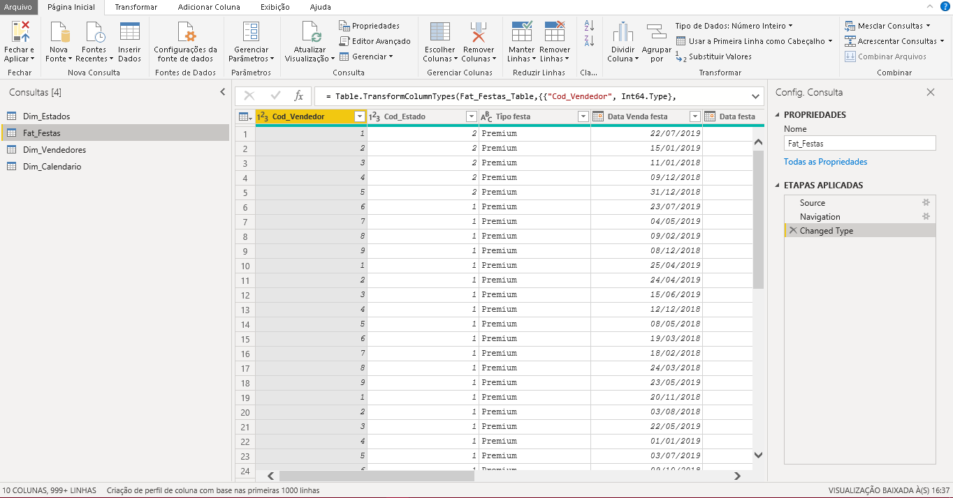

1. Selecione a Consulta **Dim_Calendario.**
2. Selecione a coluna **Data** e selecione **ADICIONAR COLUNA**.
3. Nas opções de data adicione **Ano > Ano**.
4. Nas opções de data adicione **Mês > Mês**.
5. Nas opções de data adicione **Mês > Nome do Mês**.
6. Nas opções de data adicione **Dia > Dia**.
7. Essa será sua visão da Tabela.
8. 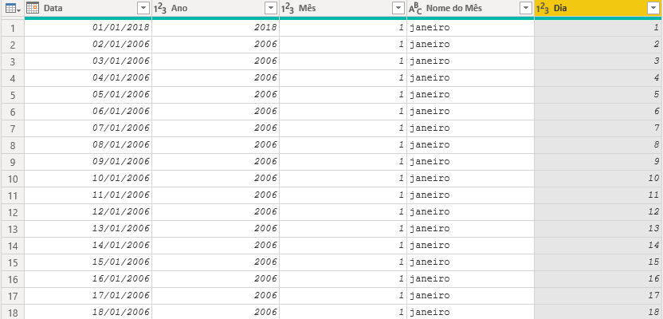
9. Selecione a Tabela Fat_Festas.
10. Selecione a Coluna **Tipo faturamento** clique com o botão direito do mouse e selecione **Substituir Valores.**
11. Substitua Pessoa Física por PF e Pessoa Jurídica por PJ.
12. Na guia Adicionar Colunas no Grupo Geral e adicione uma **Coluna de índice** começando do número 1.
13. Clique com o botão direito do mouse em cima da coluna e selecione **Mover** e depois selecione **Para o Início**, então a coluna nova de índice será movida para a primeira coluna à esquerda.
14. Transforme o Tipo de Dados para Número Inteiro.
15. Na guia Adicionar Colunas no Grupo Geral e adicione uma **Coluna Personalizada** e insira a fórmula que divide o Valor da Festa pelo número de convidados, assim chegaremos no valor por convidado.
16. Renomeie a **Coluna Personalizada** como **Valor por Convidado.**
17. Transforme o Tipo de Dados para Decimal Fixo.
18. Clique na guia **Exibição** e ligue a opção de Barra de Fórmulas.
19. Clique na guia Página Inicial **Feche e Aplique** as modificações na Consulta.
20. Faça a validação dos Tipos de Dados de todos os Campos, não esqueça que tudo que for dinheiro será Decimal Fixo.
21. Aproveitando o ensejo que já foram feitas muitas modificações Salve Como **Projeto I.PBIX**
22. Finalizando a parte de saneamento de dados iremos iniciar a modelagem
23. Clique em **Modelo,** caso tenha identificado algum relacionamento automaticamente **remova.**
24. Aumente o zoom para 80% a 100% para ficar mais claro de visualizar o Modelo de Dados.
25. Faça o relacionamento de 1 para N(*) nos Campos Estado entre as Tabelas Dim_Estados e Fat_Festas com direção de fluxo cruzado único.
26. Faça o relacionamento de 1 para N(*) nos Campos Vendedor entre as Tabelas Dim_Vendedores e Fat_Festas com direção de fluxo cruzado único.
27. Faça o relacionamento de 1 para N(*) nos Campos Data e Data festa entre as Tabelas Dim_Calendario com Fat_Festas com Campo **Data Venda Festa**, com direção de fluxo cruzado único.
28. O layout das Tabelas deve seguir o modelo de relacionamentos abaixo.

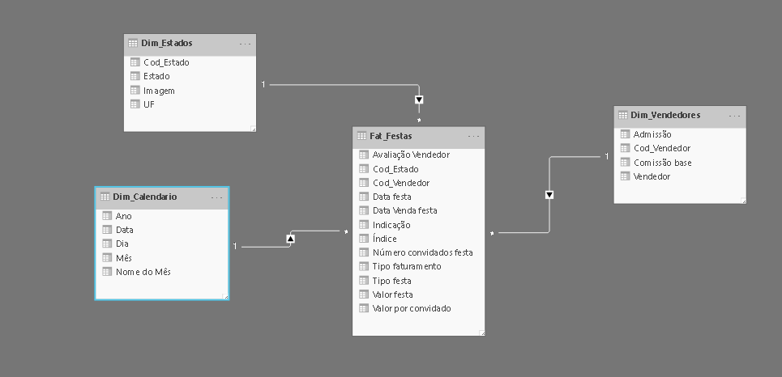

1. Clique em **Dados ou Relatório** e vamos criar algumas medidas.
2. Clique na Lista de Campos na Tabela Fat_Festas e crie uma nova medida M Faturamento Festas = SUM(Fat_Festas[Valor festa]).
3. Clique na Lista de Campos na Tabela Fat_Festas e crie uma nova medida M Valor Médio Festas = AVERAGE(Fat_Festas[Valor festa]).
4. Clique na Lista de Campos na Tabela Fat_Festas e crie uma nova medida M Maior Qtde Convidados = MAX([Número convidados festa]).
5. Clique na Lista de Campos na Tabela Fat_Festas e crie uma nova medida M Menor Qtde Convidados = MIN([Número convidados festa]).
6. Clique na Lista de Campos na Tabela Fat_Festas e crie uma nova medida M Qtde Vendedores Nota 10 = CALCULATE(COUNT(Fat_Festas[Avaliação Vendedor]); FILTER(Fat_Festas; [Avaliação Vendedor]=10).

1. **Salve o arquivo .PBIX para armazenar as alterações**.
2. Clique em **Relatório**.
3. Renomeie de Página1 para **P1.**
4. Para os visuais abaixo olhe antes a imagem pronta para dimensionar e alinhar os objetos.
5. Insira a imagem.
6. Insira uma Caixa de Texto.
7. Insira 3 visuais de indicador.
8. Insira 2 visuais de filtro.
9. Insira um visual de Matriz.

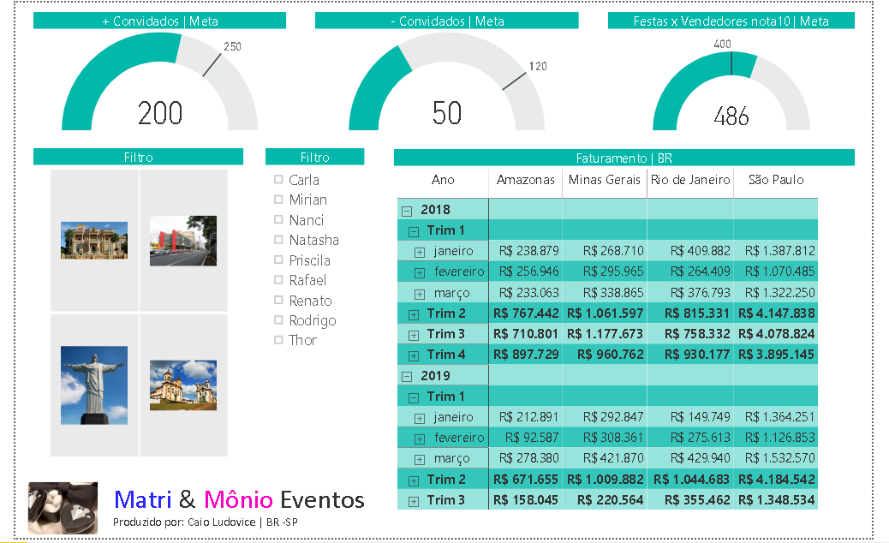

**Objetivos:**

- Verificar se as metas globais estipuladas foram atingidas;

- Filtrar cenários de faturamento;

- Comparar o faturamento com dimensões de tempo;

- Ter uma visão geral da empresa ao longo de 24 meses.